DIA 12 DE MARÇO DE 2021 – 1ª SÉRIE EM

►1ª AULA: 13h -13:55’ - INGLÊS - PROFESSORA MONNALYSA FONTINELE
CAPÍTULO 5 - CONSUMERISM

Passo 1 - Resolução páginas 3 a 5

Identifique sua atividade com a disciplina e seu nome, registre em foto e envie para RAFAELA coordenação.

Passo 2 – Acesse a aula online
- Correção da atividade
- Explicação e resolução das páginas 2 a 6.
* Caso não consiga acessar o meet, acompanhe a videoaula abaixo enquanto a professora coloca a correção no grupo.
https://sastv.portalsas.com.br/#/channels/1/videos/6667

►2ª AULA: 13:55’-14:50’ - HISTÓRIA – PROFESSOR RÔMULO VIEIRA
CAPÍTULO 5– GRÉCIA ANTIGA
* Conflitos que afetaram as pólis gregas com a decadência do mundo grego

Passo 1 -Assistir à aula no google meet – link enviado pelo professor
*Caso não consiga acesso, fale com a coordenação. Assista à videoaula no link abaixo.
https://sastv.portalsas.com.br/#/channels/1/videos/6988
Passo 2 – Atividades propostas: Questão 1 e 2 - Atividades propostas- pág. 15

Identifique sua atividade com a disciplina e seu nome, registre em foto e envie para RAFAELA coordenação.

►3ª AULA: 14:50’-15:45’ - ÁLGEBRA - PROFESSOR BETOWER MORAIS
CAPÍTULO 4 - FUNÇÃO I –RESOLUÇÃO DE ATIVIDADES

Passo 1 – Ao iniciar sua aula dirija-se à sala do meet acessando o link que será enviado no início da aula.

Passo 2 – Irei resolver as questões das atividades de sala das páginas 57 e 58.

Passo 3 – Tarefa de classe: transcreva a questão 03 das atividades de sala.

Identifique sua atividade com a disciplina e seu nome, registre em foto e envie para RAFAELA coordenação.

►INTERVALO: 15:45’-16:10’

►4ª AULA:16:10’-17:05’ - TRIGONOMETRIA - PROFESSOR FRANCISCO PONTES
CAPÍTULO 5 - O SISTEMA TRIGONOMÉTRICO E O ESTUDO DA CIRCUNFERÊNCIA TRIGONOMÉTRICA. (PARTE 3)

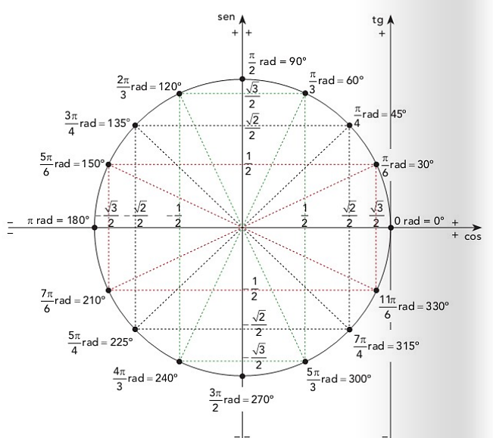

ETAPA 1 – ACESSO via Google Meet, através do login SAS > Sala de Aula
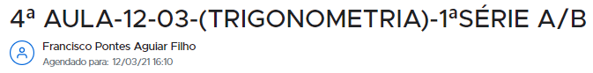

*Caso não consiga acesso, fale com a coordenação. Assista à videoaula no link abaixo.
https://bit.ly/c5trigonometria-p1
- Páginas de conteúdos (caso não acesse o GoogleMeet): 2 a 7;

ETAPA 2 – Tarefa de classe:
q4) e q5) – ATIVIDADES PARA SALA. p. 6.

Identifique sua atividade com a disciplina e seu nome, registre em foto e envie para RAFAELA coordenação.

►5ª AULA: 17:05’ – 18:00’ – FÍSICA - PROFESSOR DENILSON SOUSA
CAPÍTULO 05: LANÇAMENTO OBLIQUO E LANÇAMENTO HORIZONTAL
*Estudo das páginas 13 e 14 – Lançamento obliquo e lançamento horizontal – Exercícios.
1° passo: Resolva a Q, 4 da P. 13
2° passo: Enquanto realiza o 1° passo, acesse o link disponibilizado no grupo da sala no WhatsApp para ter acesso a sala de aula no Google Meet.
*Caso não consiga acesso, fale com a coordenação.
3º passo:Resolva as questões 5 (de Sala – P. 13), e P. 14, Q. 2 e 4.

Identifique sua atividade com a disciplina e seu nome, registre em foto e envie para RAFAELA coordenação.
*Caso não consiga acesso à aula, faça a correção acompanhando as fotos das resoluções que o professor colocará no grupo na hora da aula
4° Passo: Resolva P. 14, Q. 6

